《离散数学》课程实验报告3 求关系的自反、对称和传递闭包

1.实验原理和方法
对以矩阵表示的关系，其自反闭包只要将矩阵的主对角线全部置为1，对称闭包则由关系矩阵加上其转置矩阵得到（逻辑加）。

2．C语言源代码
#include "stdio.h"
#include "stdlib.h"
void output(int s[][100]);
void zifan(int s2[][100]);
void duichen(int s2[][100]);
void chuandi(int s2[][100]);
void select();
void exit();
int s[100][100],z;
int d,n,i,j;

int main()
{
select();
return 0;
}

void select()
{
printf("请输入矩阵的行数:");
scanf("%d",&n);
printf("请输入矩阵的列数:");
scanf("%d",&d);
printf("请输入关系矩阵:\n");
for(i = 0;i < n;i++)
{
printf("\n");
printf("请输入矩阵的第%d行元素(元素以空格分隔):",i);
for(j = 0;j < d;j++)
scanf ("%d",&s[i][j]);
}
printf("输入对应序号选择算法\nl:自反闭包\n2:传递闭包\n3:对称闭包\n4:退出\n");
scanf("%d",&z);
switch(z)
{
case 1:zifan(s); break;
case 2:chuandi(s);break;
case 3:duichen(s);break;
case 4:exit();break;
}
}

void output(int s[][100])
{
printf("所求关系矩阵为:\n");
for(i = 0;i < n;i++)
{
for(j = 0;j < d;j++)
printf ("%d",s[i][j]);
printf("\n");
}
}

void zifan(int s2[][100])
{
for(i = 0;i < n;i++)
s2[i][i] = 1;
output(s2);
select();
}

void duichen(int s2[][100])
{
int s1[100][100];
for(i = 0;i < n;i++)
for(j = 0;j < d;j++)
s1[j][i] = s2[i][j];
for(i = 0;i < n;i++)
for(j = 0;j < d;j++)
{
s2[i][j] = s2[i][j] + s1[i][j];
if(s2[i][j] > 1)
s2[i][j] = 1;
}
output(s2);
select();
}

void chuandi(int s2[][100])
{
int m[100][100],a[100][100],k,h;
int t[100][100];
for(i = 0;i < n;i++)
for(j = 0;j < d;j++)
{
a[i][j] = 0;
t[i][j] = s2[i][j];
m[i][j] = s2[i][j];
}
for(h = 0;h < n;h++)
{
for(i = 0;i < n;i++)
for(j = 0;j < d;j++)
if (m[i][j] == 1)
{
for(k = 0;k < n;k++)
if(s2[j][k] == 1)
a[i][k] = 1;
}
for(i = 0;i < n;i++)
for(j = 0;j < d;j++)
{
m[i][j] = a[i][j];
t[i][j] += a[i][j];
a[i][j] = 0;
if(t[i][j] > 1)
t[i][j] = 1;
}
}

output(t);
select();
}

void exit()
{
exit(1);
}

3．实验结果
1.求关系的自反闭包：
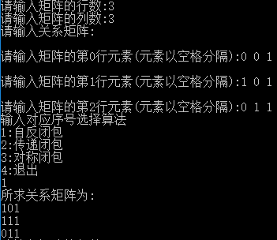
2. 求关系的传递闭包：
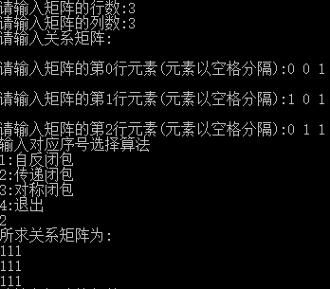
3. 求关系的对称闭包：
